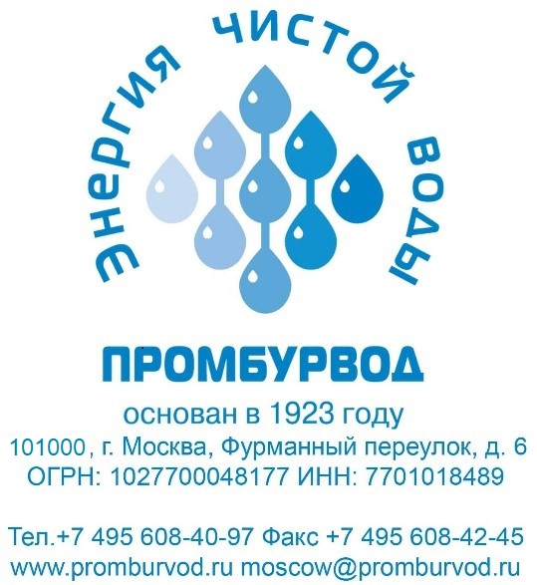

Уважаемые акционеры!
Публичное акционерное общество «Промбурвод» (далее – «Общество», место нахождения: Российская Федерация, город Москва, ОГРН 1027700048177), в соответствии с частью 2 статьи 17 Федерального закона от 08.03.2022 N 46-ФЗ «О внесении изменений в отдельные законодательные акты Российской Федерации» сообщает о том, что акционеры, являющиеся в совокупности владельцами не менее чем 2 процентов голосующих акций Общества (далее – Акционеры), вправе внести предложения о внесении вопросов в повестку дня годового общего собрания акционеров и предложения о выдвижении кандидатов для избрания в совет директоров и иные органы акционерного общества (далее – Предложения), указанные в пункте 1 статьи 53 Федерального закона от 26 декабря 1995 года N 208-ФЗ «Об акционерных обществах».
Акционеры вправе вносить такие предложения в дополнение к предложениям, ранее поступившим в общество, а акционеры, от которых предложения поступили ранее, вправе вносить новые предложения взамен поступивших.
В случае внесения акционерами новых предложений ранее поступившие от них предложения считаются отозванными.
Дата, определенная Советом директоров Общества, до которой от акционеров будут приниматься указанные выше предложения – 26 мая 2022 года (включительно).
Совет директоров Общества рассмотрит поступившие предложения в порядке, установленном пунктом 5 статьи 53 Федерального закона от 26 декабря 1995 года N 208-ФЗ «Об акционерных обществах», в срок не позднее пяти дней с даты, до которой принимаются указанные выше предложения.
Дата проведения годового общего собрания акционеров/дата окончания приема бюллетеней для голосования – 23 июня 2022 года.
Категории (типы) акций, владельцы которых имеют право голоса по вопросам повестки дня годового общего собрания акционеров – акция обыкновенная.
Сообщение о проведении годового общего собрания акционеров Общества будет направлено акционерам в срок, предусмотренный действующим законодательством/ Уставом Общества - не позднее, чем за 21 день до даты собрания.

Совет директоров
Публичного акционерного общества «Промбурвод»

